社團法人中華鋪面工程學會

108-109年度新北市道路施工管理人員跨域認證訓練班

招生簡章

中 華 民 國 108 年 11 月
108-109年度新北市道路施工管理人員跨域認證訓練班
開班資訊
一、目的：新北市政府為提升管線挖掘施工品質及加強施工自主管理，辦理本認證訓練課程。
二、主管機關：新北市政府工務局。
三、主辦機關：社團法人中華鋪面工程學會。
四、講習對象類別及參訓人員資格：
- 申請單位或其監造廠商派駐現場執行監造之人員。
- 申請單位所屬施工廠商派駐現場施工之管理人員。
五、報名資格：單位推薦或個人名義參加。
六、報名文件：「報名表」及｢1年內1吋證件光面照3張｣。
七、報名費用：每人新臺幣3,900元整。
- 培訓名額：每班100人。
- 課程及時數：課程總計17小時。
- 各訓練班上課地點、日期及報名時間：
期別 | 上課地點 | 上課日期 | 網路報名系統 | 報名起訖時間
108FB01 | 四號公園文創—樂學室 | 108/11/28  108/11/29 | https://www.beclass.com/rid=23417305db137279dccb | 報名人數不足已延至12月
108FB01 | 四號公園文創—樂學室 | 108/12/26  108/12/27 | https://www.beclass.com/rid=23417965ddc7e61a44cd | 即日起至12/23  或額滿為止

八、出勤考核：
- 受訓期間，參訓人員務必隨身攜帶身分證件以便查驗，每堂課點名一次，點名未到及代簽名者，視為缺課。
- 每堂上課後遲到20分鐘以內者，視為缺課0.3小時，扣總成績0.3分。
- 每堂上課後遲到20分鐘以上者，視為缺課1小時，扣總成績1分。
- 受訓期間缺課總時數不得超過4小時；如係病假、近親喪假、天災或其他不可抗力之因素，經檢附證明文件並辦妥請假手續者得不計入缺課扣分，但仍計入缺課總時數。
- 缺課或請假超過四小時者，不得參加期末測驗，且總成績以零分計算，惟屬辦妥請假手續者，得向本單位辦理保留受訓資格參與後續期別訓練課程進行全程補訓，補訓應於半年內完成，並以一次為限。
九、成績考核：
- 總成績以出勤考核成績加期末測驗成績合併計算之，總成績、出勤考核成績及期末測驗成績滿分均為100分。
- 成績比重：出勤考核佔20%，期末綜合測驗佔80%，核計總成績。
- 及格分數：總成績為70分以上。
- 總成績計算至小數點第一位，小數點第二位四捨五入。
- 未參加期末測驗者，期末測驗成績以零分計算。
- 總成績未達70分者得參加期末測驗補考，並依下列方式辦理：
      - 補考以一次為限。
      - 補考日期及地點另行通知。
      - 補考應於結訓後半年內完成，無故缺考或未於結訓後半年內完成補考者，喪失補考資格，但情形特殊，報經主管機關核准者，不在此限。
      - 經補考及格者，總成績以70分計算。
十、期末測驗試題：
(一)監造人員期末測驗：選擇題70%，申論式30%。
(二)現場管理人員期末測驗：是非題40%及選擇題60%。
- 結業證書及識別證核發：參與本認證訓練課程期滿，且無下列情事之一者，主管機關予以核發「結業證書」及「跨域道路挖掘施工管理人員識別證」，本認證有效期間為三年，認證有效期間屆滿前須完成回訓，回訓合格後認證有效期間依回訓合格日再起算三年。
- 缺課總時數超過4小時。
- 冒名頂替上課。
- 受訓資格不符規定且證明文件不實。
- 總成績未達70分。
- 經補考總成績仍未達70分。
- 喪失補考資格者。
- 結業證書及識別證補發：證書及識別證毀損或遺失得申請換補發，請填妥「換補發申請書」，郵寄本單位並繳交換補發工本費，每項證件新臺幣300元整。由本單位函文至新北市政府辦理換補發手續。
- 網路報名須知：
- 請登入網路報名系統填寫報名資料傳送後，系統即回覆「線上報名自動通知信函」至聯絡人電子郵件信箱列印報名表並於”管線單位或施工廠商用印欄位”蓋單位戳章連同照片(1年內1吋證件光面照3張)掛號郵寄至32001桃園市中壢區中大路300號土木系品保中心 新北管線機構訓練班收。報名諮詢服務電話： (03)4269271包小姐。
- 各項證件如有不符規定或偽造、假借、塗改等情事，應自負法律責任。且一經查明即取消其於本職訓課程所有之資格認定（包括受訓資格、領證資格、換證資格等），並不予退費。
- 對已完成報名手續之學員，如因該梯（期）學員未達開班人數，將協調其轉班或退回全額學費。
- 繳費方式：繳費資訊（約上課前7天）以電子郵件方式寄至貴單位聯絡人電子郵件信箱。
方式1：ATM匯款，請匯款完成後，請務必E-mail告知匯款日期、參訓單位名稱、金額、匯款帳號後5碼以利銷帳處理。
方式2：開立即期支票(抬頭：社團法人中華鋪面工程學會)限掛郵寄本單位。
十五、注意事項：
(一)請務必於各梯次報名截止日前寄達「單位報名表」正本及參訓人員1年內1吋證件光面照3張，逾時未收到相關資料者、未完成繳費者、或照片規格不符者，將不予安排訓練名額。
(二)完成註冊手續之學員，本單位將於開課前2天電子郵件方式寄發上課提醒通知予聯絡人及參訓學員。
(三)學員自報名繳費後至實際上課日前退學者，退還已繳參訓費用之九成。自實際上課之日算起未逾全期三分之一者退還已繳參訓費用之半數。在班時間已逾全期三分之一者，不予退還。
(四)結訓成績查詢：課程結束後1週，本單位會以電子郵件方式通知聯絡人及參訓學員亦可自行至本單位網站（http://central-civil.wixsite.com/central-civil）｢公告｣「新北管線機構訓練班成績查詢」。
(五)簡章及報名表、教材及相關資料請至下列網站： 本單位網站(http://central-civil.wixsite.com/central-civil)
(六)臨時證核發：受訓學員於成績公布後，如有受訓合格之臨時證明需要，須向主管機關(新北市政府養護工程處)提出申請，主管機關同意後轉由代訓機構確認學員認證類別及受訓分數達合格標準後逕予發給，應繳交費用新臺幣300元整。

十六、上課交通方式：
四號公園文創—樂學室：位於新北市中和區四號公園內(235新北市中和區中安街85號)

【四號公園文創】交通方式：

【自行開車】
•中和交流道(板橋/中和)→中和秀朗橋出口下→右轉中正路直行→接景平路直行→左轉安平路直行→左轉中安街直行→即可抵達(位於行車方向左側)。

【停車場】
•國立台灣圖書館地下停車場

【大眾交通工具】
•公車資訊：搭乘57、214直、895、897、950、綠2左、綠2右、橘2、1032等公車，於永安市場站下車步行約3分鐘即可抵達。
•捷運資訊：捷運中和新蘆線（中和線）-永安市場站，步行約3分鐘即可抵達，四號公園文創位於【國立台灣圖書館】B1，建議多搭乘大眾交通工具前往。
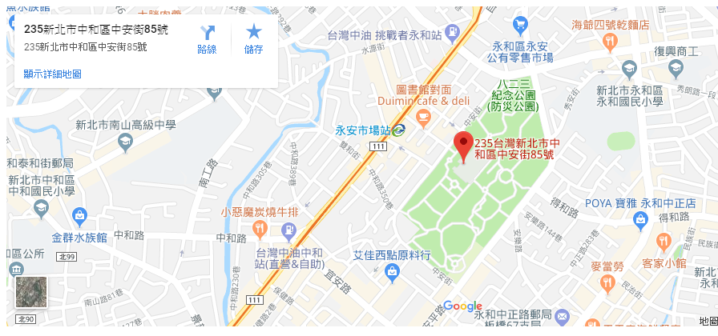

108-109年度新北市道路施工管理人員跨域認證訓練班
108FB01期課程表(暫訂)
時間 |  | 課程名稱 | 時數 | 講師(暫訂)
12/26  (四) | 08:00~08:20 | 報 到
 | 08:20~08:50 | 開訓典禮 |  | 國立中央大學  林榮譽教授志棟
 | 08:50~09:50 | 台北市、新北市及桃園市道路施工管理人員認證訓練暨回訓計畫與課程介紹 | 1 | 新北市政府養護工程處 挖掘管理科  洪股長賢智
 | 09:50~11:50 | 台北市、新北市及桃園市道路施工規定及施工規範 | 2 | 新北市政府養護工程處 挖掘管理科  洪股長賢智
 | 11:50~12:50 | 午 休
 | 12:50~14:50 | 工程倫理與法律案例解析 | 2 | 國立中央大學  林榮譽教授志棟
 | 14:50~15:50 | 道路管線事故緊急應變處理 | 1 | 國立中央大學  何旻哲博士
 | 15:50~17:50 | 道路施工標準流程與品質管理 | 2 | 新北市政府採購處  曾副處長國嵐
12/27  (五) | 08:00~9:00 | 台北市、新北市及桃園市管線測量與3D管線圖資建置 | 1 | 亞新工程顧問有限公司  金工程師全鑫
 | 09:00~11:00 | 台北市、新北市及桃園市智慧手機APP通報系統與應用 | 2 | 新北市政養護工程處  謝科長昕盎
 | 11:00~12:00 | 道路施工查核重點及常見缺失之改善與預防 | 1 | 新北市政府養護工程處  邱主任秘書奕恭
 | 12:00~13:00 | 午 休
 | 13:00~15:00 | 道路損壞修補與修復新工法及鋪面復舊品質管理 | 2 | 新北市政府養護工程處  楊副總工程司至中
 | 15:00~17:00 | 職業安全衛生管理及交通維持作業規定 | 2 | 新北市政府養護工程處 勞安品管科  蔡技正代理科長逸懷
 | 17:00~18:00 | 考 試 | 1 | 何博士旻哲及助教群

